石旅村2021年第一季度两委集体议事情况
1.2021年石旅村党支部年度工作计划；
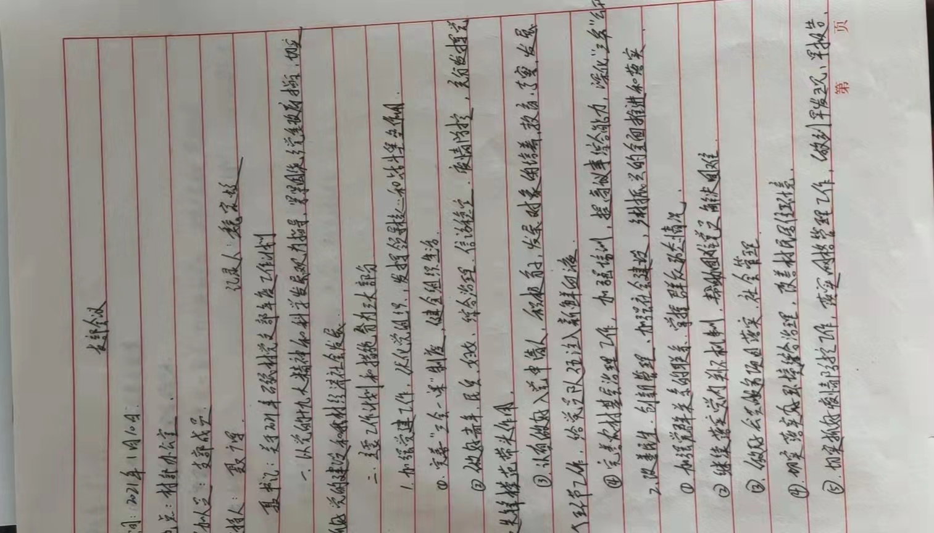
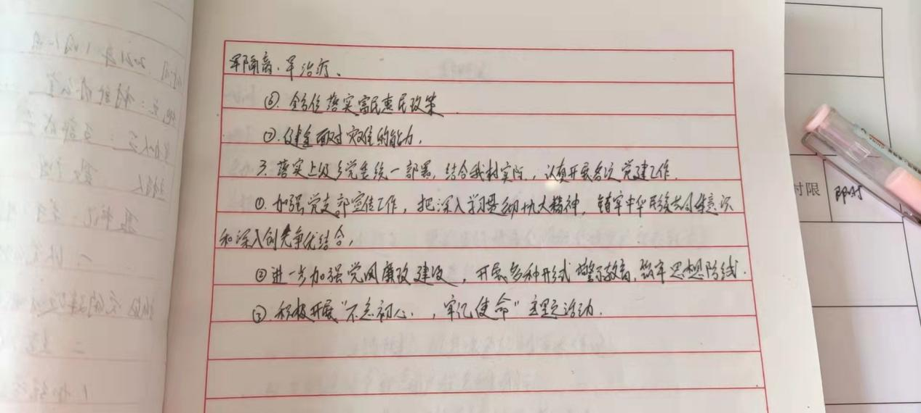
- 石旅村村民小组长待遇分配；
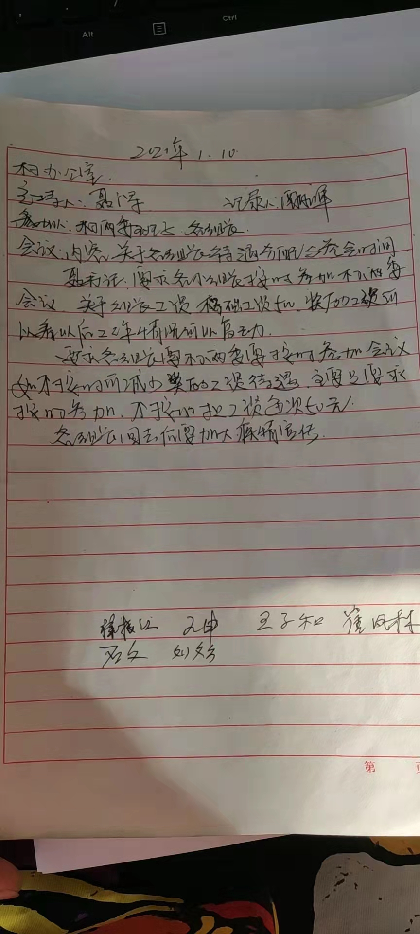
- 疫情防控
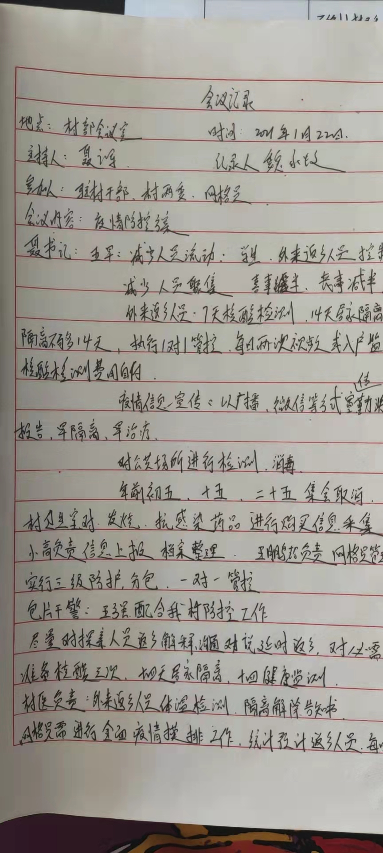

4.关于2021年4月份低保评议
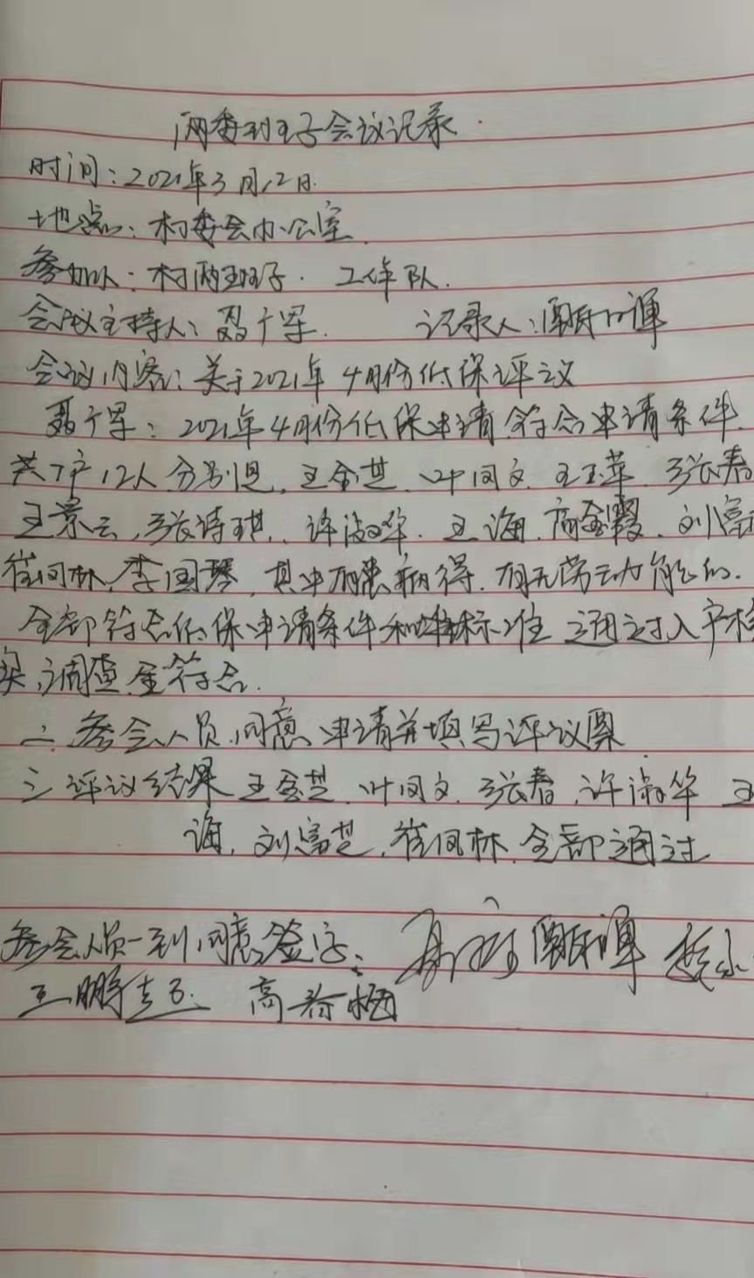

5刘永军刘永春盖棚圈，机电井承包；

